TOSHIBA Tecra Z50-C-139

Numer katalogowy: PT571E-06402FPL
- Windows 10 Pro 64-bit
- Intel® Core™ i5-6200U processor with Intel®Turbo Boost Technology 2.0
- 39.6cm (15.6”) , Toshiba IPS FullHD LED matowy
- Dysk Solid State Drive 256 GB
- Szara stal z bardzo delikatnym wzorem
- 8,192 (1x) MB, DDR3L RAM (1,600 MHz)
- Intel® HD Graphics 520
- maksymalny czas pracy : do 8 godz. (Mobile Mark™ 2014)
- waga : od 2,00 kg
- Szer. x głęb. x wys. : 379 x 258 x 23,25 mm
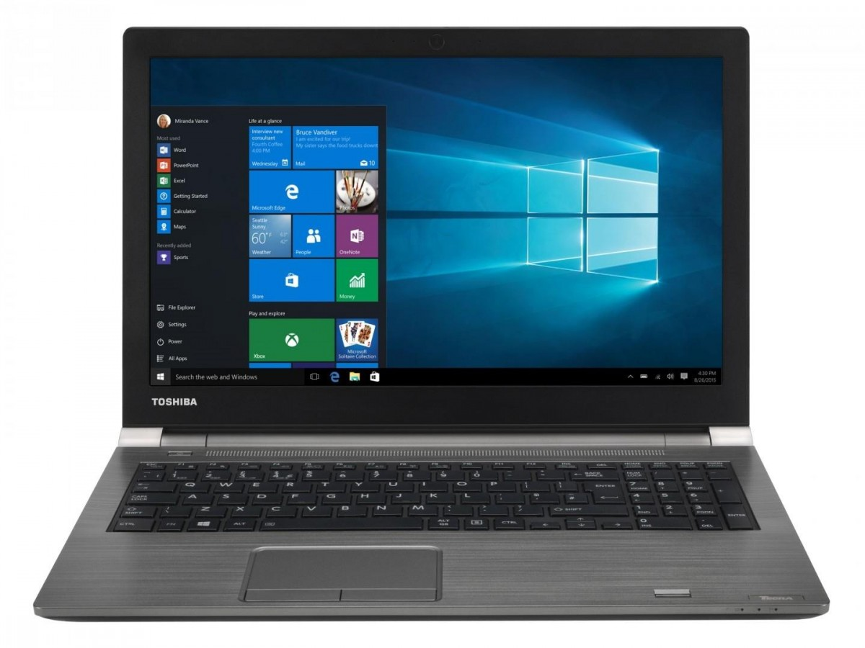

Procesor | Typ : Intel® Core™ i5-6200U processor Intel®Turbo Boost Technology 2.0  Częstotliwość taktowania : 2.30 / 2.80 Turbo GHz  Pamięć podręczna trzeciego poziomu : 3 MB
System operacyjny | Windows 10 Pro 64-bit
Wzornictwo/kolor | kolor : Szara stal z bardzo delikatnym wzorem
Pamięć systemowa | Standardowa : 8,192 (1x) MB Możliwość rozszerzenia do : 16,384 MB  Technologia : DDR3L RAM (1,600 MHz)
Dysk Solid State Drive | Pojemność : 256 GB
Ekran | Rozmiar : 39.6cm (15.6”) Typ : Toshiba IPS FullHD non-reflective High Brightness display with Wide View Angle, 16 : 9 aspect ratio and LED backlighting  Rozdzielczość wewnętrzna : 1,920 x 1,080
Karta graficzna | Typ : Intel® HD Graphics 520 Typ pamięci : shared
Wewnętrzne tryby wideo | Obsługiwane są następujące wewnętrzne tryby wideo : Rozdzielczość : 1 920 x 1 080
Interfejsy | 1 × Połączone gniazdo słuchawek (stereofoniczne)/mikrofonu zewnętrznego  1 × Wyjście monitora zewnętrznego  1 × Wyjście HDMI z obsługą formatu sygnału 1080p  1 × RJ-45  1 × SD™ card slot (SD™, SDHC™, SDXC™ supporting UHS-I, MMC)  4 × USB 3.0 (one supporting USB Sleep-and-Charge with Auto mode detection)  1 × integrated 2.0MP FHD Web Camera (1,920 x 1.080) with built-in dual microphone
Rozbudowa | 1 × connector to Toshiba Hi-Speed Port Replicator III 2 × memory slot
Komunikacja bezprzewodowa | Technologia bezprzewodowa : Intel® WiDi and wireless display ready  Zgodność : Mobile Broadband 3G/LTE (4G) Producent : Sierra Wireless  Technologia bezprzewodowa : LTE (4G), HSPA+, GSM/GPRS/EDGE  Wersja : EM7305 Producent : Intel®  Technologia bezprzewodowa : Bluetooth® 4.1 Wersja : 4.1  Zgodność : Wi-Fi™ Obsługa sieci : 802.11ac + a/b/g/n Producent : Intel®  Technologia bezprzewodowa : bezprzewodowa sieć LAN  Wersja : Intel® Dual Band Wireless-AC 8260
Komunikacja przewodowa | Topologia : Gigabit Ethernet LAN  Szybkość : 10BASE-T/100BASE-TX/1000BASE-T
System dźwiękowy | Obsługiwany format audio : 24-bit stereo  Głośniki : built-in stereo speakers, enhanced by DTS® Studio Sound™
Klawiatura | Klawisze : 102 Klawisze Windows® : Tak  funkcje specjalne : Czarna klawiatura kafelkowa z podświetleniem i 10-cyfrową klawiaturą numeryczną
Urządzenie wskazujące | Typ : Płytka do klikania z funkcją Multi-Touch z różnymi funkcjami przewijania, powiększania i uruchamiania. Typ : DualPoint
Bateria | technologia : litowo-jonowa, 4-ogniwowa, maksymalny czas pracy : do 8 godz. (Mobile Mark™ 2014)
Zasilacz prądu przemiennego | Napięcie wejściowe : zasilacz prądu przemiennego z funkcją automatycznego wykrywania napięcia zasilania (100/240 V), do użytku na całym świecie  Napięcie wyjściowe : 19 V  Prąd wyjściowy : 2.37 A
Wymiary fizyczne | Szer. x głęb. x wys. : 379 x 258 x 23,25 mm  waga : od 2,00 kg
Obsługa systemu operacyjnego | Ta wersja systemu Windows w połączeniu z procesorem/chipsetami zastosowanymi w tym komputerze jest wspierana przez firmę Microsoft w ograniczonym zakresie. Więcej informacji na temat wsparcia firmy Microsoft: Cykl wsparcia technicznego: często zadawane pytania.
Gwarancja | Rok, region EMEA, wymagane własnoręczne dostarczenie produktu do punktu serwisowego Firma Toshiba oferuje również szeroką gamę usług rozszerzenia gwarancji standardowej. Zajrzyj na stronę www.toshiba.pl/services i znajdź odpowiednią usługę dla swojego produktu.
Urządzenia w pakiecie | Zasilacz prądu przemiennego
Oprogramowanie w pakiecie | DTS® Sound  McAfee LiveSafe™ - Protects ALL your devices (complimentary 30 day subscription)  Microsoft® Office - 1 month trial for new Microsoft Office 365 customers  TOSHIBA Eco Utility™  TOSHIBA PC Health Monitor
Funkcje zabezpieczeń | Czujnik akceleracji 3D  Czytnik kart inteligentnych  Czytnik odcisków palców  Gniazdo na blokadę kablową Kensington  Hasło dysku twardego na żądanie  Hasło nadzorcy  Hasło użytkownika  Zaawansowane szyfrowanie (TPM 2.0)
Funkcje specjalne | Assisted GPS, Certyfikat ENERGY STAR
Certyfikat | Producent oświadcza, że ten produkt jest zgodny z następującymi dyrektywami i przepisami związanymi z oznakowaniem CE. Jednostką odpowiedzialną za znakowanie CE jest firma Toshiba Europe GmbH, Hammfelddam 8, 41460 Neuss, Niemcy.

